DESCRIPCION GENERAL DEL REQUERIMIENTO

PROYECTO | Abogabot
Nombre Requerimiento: | Abodabot - 200222
Fecha Solicitud: | 20/02/2022
Responsable(s) Solicitud: | Carlos Salinas Ruíz
Dependencia(s) Solicitante: | TI – Desarrollado de aplicaciones web
Responsable Funcional designado por el equipo de desarrollo de software: | Carlos Salinas Ruíz

FASE DE FORMALIZACIÓN

Descripción de la Solicitud
Usuario Solicitante
- El despacho de abogados necesita automatizar las demandas de sus clientes, esto lo harán a través de una página web llenando un formulario.
- Al momento de llenar el formulario se manda al proceso de pago para finalizar la transacción.
- Para dar seguimiento a su demanda, el cliente crea una cuenta en la plataforma y verá el seguimiento de cada una de las actualizaciones del proceso legal.
- El administrador del sitio recibe la notificación de una nueva demanda y con los datos llenados del formulario se crea automáticamente el documento legal en formato word para empezar el proceso.
- El administrador recibe el pago y debe de ser capaz de verlo en un dashboard para ver la cantidad de ingresos recibidos.
- El administrador actualiza el proceso de la demanda y agrega comentarios en cada paso del proceso.
- Al usuario le llegan correos de notificación para saber el avance de su proceso.
- La página debe de ser responsive para poderla ver desde el celular.
- La preferencia de colores del cliente es azul marino y blanco, pero acepta propuestas.

Líder Funcional
El desarrollo se basa en las funciones ya descritas por el Usuario Solicitante, dando como definición tecnológica lo siguiente:
La aplicación de Abogabot se realizará con AngularJS y SQL server.
El monitor de aplicaciones se llevará acabo con Azure Microsoft

FIRMAS DE ACEPTACIÓN:

JUAN CARLOS
________________________________ _______________________________
Juan Rodrigo Martínez Plascencia Carlos Salinas Ruíz
Dependencia Solicitante Oficina Tecnologías de la Información

ANALISIS DE REQUISITOS Y REQUERIMIENTOS

Fecha Inicio | DD/MM//AAAA |  | Fecha Final | DD/MM//AAAA
Modelamiento de Negocio
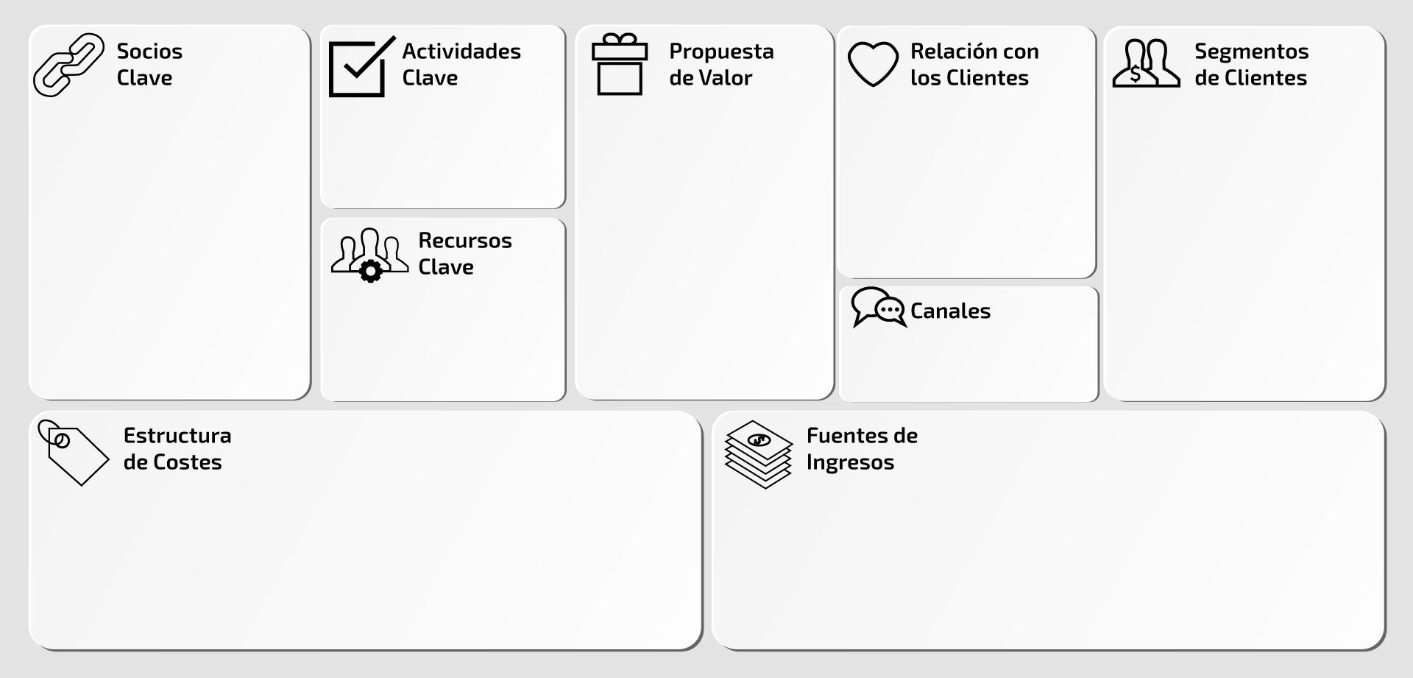

Términos de Referencia
Alcance de la solución | Conforme los puntos mencionados anteriormente se lleva el alcance al generar el aplicativo de Abogabot con el Modelo de negocio descrito en la ilustración.  NO se generan cambios acordes los puntos tratados en el levantamiento de requerimientos,  Soporte solo extensible en los primeros 2 años
Requerimientos Funcionales y criterios de aceptación y | Se aceptan cambios en el manejo de colores por defecto para una mejor interacción con el usuario y la plataforma.
Requerimientos no Funcionales y de calidad | El proceso de Testing se llevará a cabo con la herramienta de SonarQube dando un análisis detallado sobre el estado actual de la plataforma. Permitiendo conocer que dicha aplicación se ha desarrollado con las mejores practicas.
Interesados en la solución
  Nombre/Rol/Perfil | Descripción
  Carlos Salinas Ruíz – Desarrollador – Ing. Sistemas Computacionales | Persona encargada de llevar acabo la integración de la solución descrita en el documento.
Requisitos Técnicos | Tipo de Desarrollo | Web Escritorio Móvil Servicio Web  Servicio Windows Otro:__________________
Requisitos Técnicos | Base de Datos | Oracle  SQL Server  MySQL  MongoDB  Otro:__________________ |  |  | Versión  _______  2019  _______  _______  _______  _______
Requisitos Técnicos | Lenguaje | C#  VB  PHP  Java  JavaScript  Otro: Quarkus |  |  | Versión  _______  _______  _______  11  ES9  5  _______

FIRMAS DE ACEPTACIÓN:
Nombre | Dependencia | Teléfono | Firma
Juan Rodrigo Martínez Plascencia | Cliente | 0765 | Juan
Carlos Salinas Ruíz | Líder Técnico – Desarrollador | 5544927422 | Carlos

